SoapUI segédlet a Generali Calculate WCF szolgáltatás használatához teszt környezetben

A dokumentumban leírtak elsődlegesen a teszt rendszer használatát mutatják be. Az éles szolgáltatás más végponton és esetlegesen más tanúsítványok használatával lehetséges.

A dokumentum SoapUI beállításokhoz nyújt segítséget.

# SoapUI

A szolgáltatás SoapUI-ból történő teszteléséhez az alábbi lépések elvégzése szükséges.

Hozzunk létre egy új SOAP projektet a File -> New SOAP Project paranccsal (1. ábra).

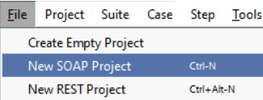

1. ábra

Adjuk meg a következő adatokat, majd kattintsunk az OK gombra (2. ábra):

* Project Name: tetszőleges (pl. GeneraliCalculateWcfServiceTest)
* Initial WSDL: https://testcalculate.generali.hu/CalculateService.svc?wsdl

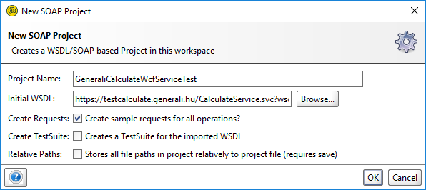

2. ábra

A létrejött projekten kattintsunk jobb egérgombbal és válasszuk a Show Project View opciót (3. ábra).



3. ábra

A megnyíló ablakban válasszuk a WS-Security Configurations fület és azon belül Keystore-s fület, majd kattintsunk a hozzáadás gombra (4. ábra).

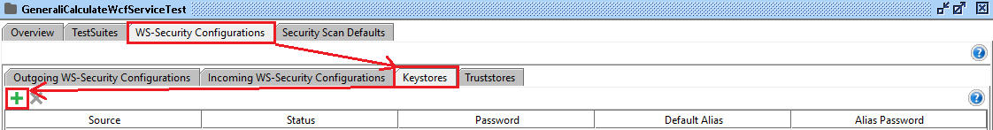

4. ábra

Tallózzuk ki a szolgáltatás hívásához szükséges PFX-et, adjuk meg a hozzá tartozó jelszót, majd kattintsunk az OK gombra (5. ábra).

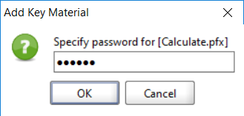

5. ábra

A felvett tanúsítvány új sorban jelenik meg és a Status oszlopban OK üzenet szerepel, amennyiben helyes jelszót adtunk meg (6. ábra).

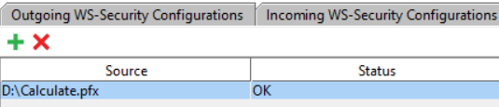

6. ábra

Válasszuk a WS-Security Configurations fület és azon belül az Outgoing WS-Security Configurations fület, majd kattintsunk a hozzáadás gombra (7. ábra).

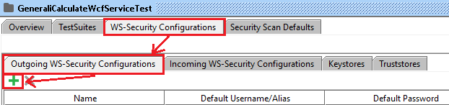

7. ábra

A felugró ablakban (8. ábra) adjunk egy tetszőleges nevet (pl. CalculateWSS) a konfigurációnak, majd kattintsunk az OK gombra.

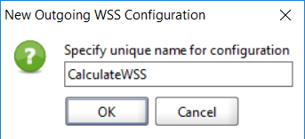

8. ábra

Az Add WSS Entry (9. ábra) gombra kattintva adjunk hozzá egy Timstamp –et (10. ábra).

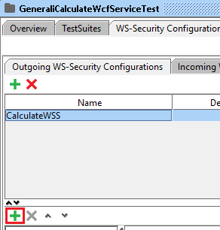

9. ábra

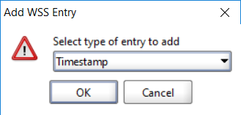

10. ábra

A Timestamp beállításainál (11. ábra) a Time To Live –nak adjunk meg egy 0-tól nagyobb számot (pl- 300-at).

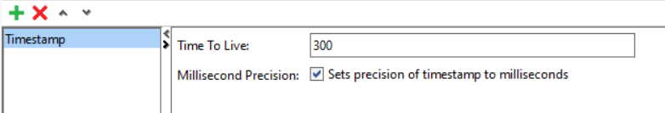

11. ábra

Az Add WSS Entry (9. ábra) gombra kattintva adjunk hozzá egy Signature –t (12. ábra).

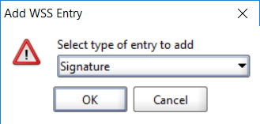

12. ábra

A Signature beállításainál adjuk meg a következőeket (13. ábra):

* Keystore: a korábban felvett keystore
* Alias: a keystore-ban szereplő alias a megfelelő tanúsítványhoz
* Key Identifier Type: Binary Security Token
* Signature Algorithm: <default>
* Signature Canonicalization: <default>
* Digest Algorithm: <default>
* Use Single Certificate: bekapcsolva
* Prepend Signature Element: kikapcsolva
* Parts (fel kell venni egy elemet az alábbi beállításokkal):
  + Name: Timestamp
  + Namespace: <http://docs.oasis-open.org/wss/2004/01/oasis-200401-wss-wssecurity-utility-1.0.xsd>
  + Encode: Content

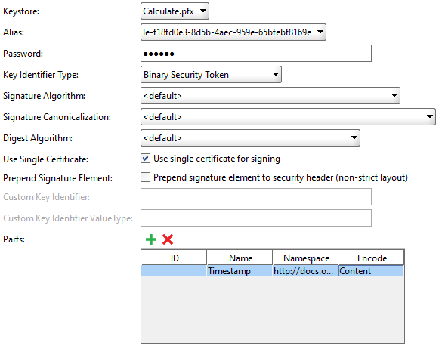

13. ábra

Ezzel az aláírás beállítása elkészült. A következő lépés a hívásokhoz való hozzárendelés.

A SoapUI projekten belül az interfészen kattintsunk jobb egérgombbal és válasszuk a Show Interface Viewer opciót (14. ábra).



14. ábra

A Service Endpoints fülön a szolgáltatáshoz tartozó sorban, az Outgoing WSS oszlopban, a legördülő menüből válasszuk ki a korábban felvett konfigurációt (a példában CalculateWSS) (15. ábra).

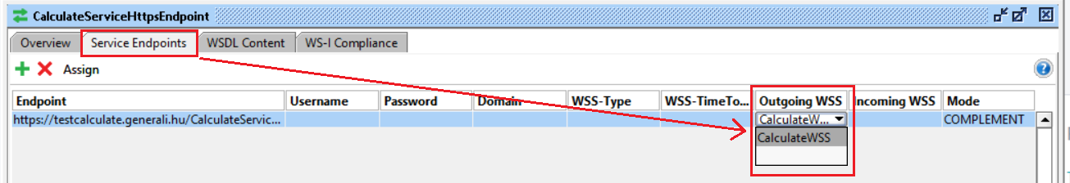

15. ábra

A beállítás után minden, a projektben létrejött hívás automatikusan aláírásra kerül, egyéb beállításra nincs szükség.